B.S.M.I.
商品電磁相容型式試驗報告

CNS 13438 甲類資訊設備

產品名稱

6.4” 液晶工業電腦

型 號

TPC-660G-Ax-x

廠商名稱

研華股份有限公司
114臺北市內湖區瑞光路２６巷２０弄１號

測試單位

翔智科技股份有限公司

(V) 汐止實驗室 | 龍潭實驗室
BSMI:SL2-IN-E-0037;SL2-R1-E-0037;  CNLA:1178 | BSMI:SL2-IN-E-0013;  CNLA:0997
台北縣汐止市鮕坑街65號 | 桃園縣龍潭鄉三和村新和路180巷120號
Tel:(02)2646-2550 | Tel:(03)407-1718
Fax:(02)2646-4641 | Fax:(03)407-1738

目次
1. 電磁相容量測證書 1
2. 測試報告之說明: 2
2.1 引用之法規條文 2
2.2 測試數據之確認 2
3. 被測產品及輔助設備之基本資料 3
3.1 被測產品 (EUT) 3
3.2 被測產品(EUT) 之修改對策與干擾源 3
3.3 輔助設備 4
3.4 測試軟體 6
3.5 被測產品及輔助設備間信號線之詳細狀況 7
3.6 被測產品及輔助設備間之接線圖 8
4. 電源傳導測試 9
4.1 測試程序及規格 9
4.2 測試數據: 第一組 10
4.3 測試數據: 第二組 12
5. 輻射電場強度測試 14
5.1 測試程序及規格 14
5.2 測試數據:. 第一組 15
5.3 測試數據:. 第二組 17
6. 附錄 19
6.1 測試儀器一覽表 19
6.2 計算測試數據所用之軟體 20
6.3 測量之不準確度 21
6.4 測試擺設之相片 23
7. 附件: 產品之相片 此附件相片請見檔案 ISL-06HE010P 26

電磁相容量測證書

商品電磁相容型式試驗報告
產品名稱: | 6.4” 液晶工業電腦
申請廠商: | 研華股份有限公司
製造廠商: | 研華股份有限公司
商標或廠牌: | Advantech
型號 (式): | TPC-660G-Ax-x
產品測試所依據之試驗標準: | CNS 13438 (86年版) 資訊設備之射頻干擾特性的限制值與量測方法 甲類
試驗結果: | 確依相關測試規範進行測試且能符合相關規定.
填發本型式認可報告之試驗機構: | 翔智科技股份有限公司
認可領域代號: | SL2-IN-E-0037
認可之簽章:

日期（西元年／月／日） | 2006/01/24

本測試報告共 28頁, 包括 1頁封面 , 1頁目次, 及 26 頁測試報告內容..
測試報告之測試數據是可以追溯到國家標準或國際標準
本測試報告只針對受測產品有效. 本測試報告非經翔智科技公司同意不可局部複製使用

測試報告之說明:

引用之法規條文
中華民國經濟部標準檢驗局 商品電磁相容性管理辦法暨型式認可, 審驗要點規範.

測試數據之確認
此測試報告所列之電磁干擾測試數據是由翔智科技股份有限公司, 根據下述法規之測試程序對被測產品進行測試所得之結果.
此測試報告所列之電磁干擾測試數據精確的反應待測產品在測試時所產生之電磁輻射及傳導輻射的狀況.

測試法規: | CNS 13438 (86年版) 資訊設備之射頻干擾特性的限制值與量測方法 甲類
被測產品: | 6.4” 液晶工業電腦
型號: | TPC-660G-Ax-x
廠商名稱: | 研華股份有限公司
收件日期: | 2006/01/10
測試日期: | 見測試數據上方
測試電壓: | 110 VAC / 60 Hz  220 VAC / 60Hz
測試場地: | OATS 01 ; Conduction 01
溫度: | 見各場地測試數據上方
溼度: | 見各場地測試數據上方
測試結果: | 符合

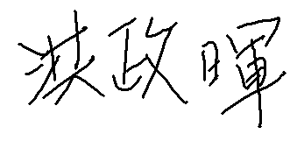
報告整理員: Lily L.C. Tseng

測試工程師: ----------------------------
洪政暉

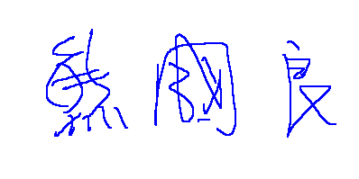
報告核准: ----------------------------
熊國良/經理

附註: 1.此測試報告之測試數據僅代表被測產品之該特定樣品.
2.除非有本公司之書面授權,否則不得部份複製本報告或引用部份之報告內容.

被測產品及輔助設備之基本資料

被測產品 (EUT)

產品名稱: 6.4” 液晶工業電腦
狀 態: 試作品
型 號: TPC-660G-Ax-x (first x: revision; second x: RAM size)
序 號: N/A
Power Supply: 18~32V DC IN (min 3A)
CPU: AMD Geode GX3 500MHz
DIMM Memory: Apacer 256MB
Enhanced IDE: CF卡 SanDisk 32MB (44pin)
LCD 觸控面板: 6.4吋 TFT 平面面板

RS-232 接頭: 兩個 (9-pin)
LAN 接頭: 一個 (8-pin)(10/100Mbps)
USB 接頭: 兩個 (4-pin)
PS/2 接頭: 一個 (7-pin)
麥克風接頭: 一個
耳機接頭: 一個
直流電源輸入: 一個
電源按鍵: 一個

所有的 CPU, LCD,CF卡,記憶體,都已測試完畢，提供之測試最差組合數據如下：CPU: AMD Geode GX3 500MHz, RAM:256MB, LCD 解析度： 640*480 V：60Hz 在此份報告中。

測試數據
- 電壓110V
- 電壓230V

被測產品(EUT) 之修改對策與干擾源

EMI 干擾源:
Crystal:
6MHz(Y3) , 8MHz(Y4),( 如報告相片EUT-20 ),14.318MHz(OCS2), 14.318(Y6)( 如報告相片EUT-21) ,48 MHz(OCS1),1.843MHz(OSC3)(如報告相片EUT-22 ),25MHz(Y2),32.768MHz(Y5) (報告相片EUT-23)

被測產品(EUT)之修改對策:
- 在主板背面上增加3個導電泡棉(如EUT-25圖紅色箭頭所示)
- 在顯示器塑膠殼上增加5個墊片(如EUT-26圖紅色箭頭所示)
- 在顯示器鐵殼上增加4個墊片(如EUT-27圖紅色箭頭所示)

輔助設備

- 產品名稱: USB 2.0 Card Reader/Writer
型號: UID12W
廠商: CARRY
序號: 無
電源線: From USB Port
USB 2.0 埠: 一個4-pin
SD/MMC卡插槽: 一個
SecureDigital卡 (Option): SD (型號: SD-M16B1) 16MB
USB訊號線: 隔離線,可拆裝式 (With Cord)
驗證登錄: D33135
- 產品名稱: USB 2.0 Card Reader/Writer
型號: UID12W
廠商: CARRY
序號: 無
電源線: From USB Port
USB 2.0 埠: 一個4-pin
SD/MMC卡插槽: 一個
SecureDigital卡 (Option): SD (型號: SD-M16B1) 16MB
USB訊號線: 隔離線,可拆裝式 (With Cord)
驗證登錄: D33135
- 產品名稱: 耳機
廠商: Koka
型號: ST-8
序號: 無
電源線: 無
- 產品名稱: 麥克風
廠商: K0KA
型號: DM-510
序號: 無
電源線: 無
- 產品名稱: 滑鼠
廠商: DELL
型號: MO71KC
序號: N/A
電源線: 無
檢磁號碼﹕ R41108
- 產品名稱: 數據機
廠商: Aceex
型號: DM1414
序號: 960092576
電源線: 非隔離線, 可拆裝式
- 產品名稱: 數據機
廠商: Aceex
型號: DM1414
序號: 0301000558
電源線: 非隔離線, 可拆裝式
- 產品名稱: 鍵盤
廠商: DELL
型號: SK-8110
序號: MY-05N456-38843-2BK-3315
電源線: 無
檢磁號碼﹕ 3912A105

產品名稱: GW直流電源供應器
型號: GPC-1850D
序號: E872469
電源供給: 110-230VAC 50-60Hz
電壓範圍: 0~36 V
電流(最大): 5A

測試軟體

執行測試程式, 以驅動被測產品及輔助設備, 其執行方式與軟體如下:

- 從磁碟機中讀寫資料.
- 經由USB埠連線, 透過Winthrax.exe軟體可同時讀卡機memory中讀寫資料
- 傳送訊號到耳機.
- 從麥克風接受訊號.
- 傳送 H 圖案到數據機.
- 重複上述步驟.

 | 檔案名稱 | 發佈日期
Modem | Hm.bat | 8/20/1991
Winthrax | Winthrax.exe | 5/21/1996

被測產品及輔助設備間信號線之詳細狀況

說 明 | 路 徑 | 長 度 | 型 式 | 接頭型式
AC電源線 | 110V插座至EUT SPS | 1.8M | Nonshielded, Detachable | 塑膠頭
鍵盤訊號線 | Keyboard to PC Keyboard port | 1.8M | Shielded, Undetachable | 金屬頭
數據機訊號線 | Modem to PC COM 1 port | 1.5M | Shielded, Detachable | 金屬頭
數據機訊號線 | Modem to PC COM 2 port | 1.5M | Shielded, Detachable | 金屬頭
滑鼠訊號線 | Mouse to PC Mouse port | 1.8M | Shielded, Un-detachable | 金屬頭
麥克風訊號線 | Microphone to PC Microphone Port | 1.5M | Nonshielded, Undetachable | 塑膠頭
耳機訊號線 | 耳機 to PC Line out port | 1.5M | Nonshielded, Undetachable | 塑膠頭
USB訊號線*2 | PC USB Port to Card Reader/Writer | 1.0 M | Shielded, detachable (with cord) | 金屬頭

被測產品及輔助設備間之接線圖

EUT

GW直流電源供應器

數據機

數據機

麥克風

鍵盤

滑鼠

耳機

讀卡機

電源傳導測試

測試程序及規格

被測產品及輔助設備置於80公分高之非導體桌面 (1.5公尺 長X 1公尺寬), (落地型產品置於地上), 將被測產品之電源線接至電源阻抗網路器(LISN), 同時保持待測物到LISN距80公分, 並將電源線多餘部份以30公分至40公分之八字型綁於電源線中央, 於正常工作狀態下, 執行被測產品之火線及中性線各一次量測.

傳導干擾之量測範圍由150KHz ~ 30MHz, 於量測時準尖峰值及平均值都須測量, 但如果準尖峰值之測量值小於平均值之規格時, 則不須再測量平均值. 如果被測產品是個人電腦或其他能提供電源輸出接頭給其他週邊,如顯示器,則須將顯示器之電源線插在個人電腦或其他能提供電源輸出接頭上測試一次, 再將顯示器之電源線插在一般電源輸出接頭上測試一次, 來找出最差狀況之數據. 在報告中所示為最差狀況模式之數據

測試數據: 第一組

Table 4.2.1 Power Line Conducted Emissions (火線)
Operator: Gary Hung
Temperature (C): 21
02:29:37 PM, Friday, January 10, 2006 Humidity (%): 54

Frequency | LISNLoss | CableLoss | QP Corrct. | QP Limit | QP Margin | AVE Corrct. | AVE Limit | AVE Margin
MHz | (dB) | (dB) | Amp.(dBuv) | (dBuV) | (dB) | Amp.(dBuV) | (dBuV) | (dB)
0.228625 | 0.10 | 0.217 | 45.08 | 79.000 | -33.923 | 45.08 | 66.00 | -20.92
0.30725 | 0.10 | 0.191 | 40.31 | 79.000 | -38.695 | 40.31 | 66.00 | -25.69
0.381625 | 0.10 | 0.232 | 36.55 | 79.000 | -42.447 | 36.55 | 66.00 | -29.45
0.458125 | 0.10 | 0.274 | 34.31 | 79.000 | -44.689 | 34.31 | 66.00 | -31.69
0.534625 | 0.10 | 0.308 | 33.48 | 73.000 | -39.518 | 33.48 | 60.00 | -26.52
0.61325 | 0.10 | 0.332 | 32.41 | 73.000 | -40.594 | 32.41 | 60.00 | -27.59
0.68975 | 0.10 | 0.356 | 31.97 | 73.000 | -41.031 | 31.97 | 60.00 | -28.03
0.76625 | 0.10 | 0.380 | 32.43 | 73.000 | -40.568 | 32.43 | 60.00 | -27.57
0.84275 | 0.10 | 0.404 | 31.13 | 73.000 | -41.865 | 31.13 | 60.00 | -28.87
0.997875 | 0.10 | 0.452 | 30.81 | 73.000 | -42.189 | 30.81 | 60.00 | -29.19

* 附註: 餘裕值 = 測量值 - 限制值
測量值 = Receiver Reading + LISN Loss + Cable Loss
餘裕值 -8 dB是表示測量值比限制值低8Db

Note: Peak receiver was used and the result complied with QP and AVE Limits.

Table 4.2.2 Power Line Conducted Emissions (地線)
Operator: Gary Hung
Temperature (C): 21
03:07:18 PM, Friday, January 10, 2006 Humidity (%): 54

Frequency | LISN Loss | Cable Loss | QP Corrct. | QP Limit | QP Margin | AVE Corrct. | AVE Limit | AVE Margin
MHz | (dB) | (dB) | Amp.(dBuV) | (dBuV) | (dB) | Amp.(dBuV) | (dBuV) | (dB)
0.23075 | 0.10 | 0.22 | 43.91 | 79.000 | -35.091 | 43.91 | 66.00 | -22.09
0.309375 | 0.10 | 0.19 | 39.41 | 79.000 | -39.593 | 39.41 | 66.00 | -26.59
0.385875 | 0.10 | 0.23 | 36.32 | 79.000 | -42.675 | 36.32 | 66.00 | -29.68
0.462375 | 0.10 | 0.28 | 34.76 | 79.000 | -44.237 | 34.76 | 66.00 | -31.24
0.541 | 0.10 | 0.31 | 33.46 | 73.000 | -39.536 | 33.46 | 60.00 | -26.54
0.7705 | 0.10 | 0.38 | 32.89 | 73.000 | -40.107 | 32.89 | 60.00 | -27.11
4.09333 | 0.20 | 0.94 | 34.10 | 73.000 | -38.902 | 34.10 | 60.00 | -25.90
4.16583 | 0.20 | 0.94 | 34.79 | 73.000 | -38.214 | 34.79 | 60.00 | -25.21
4.31083 | 0.21 | 0.93 | 34.62 | 73.000 | -38.377 | 34.62 | 60.00 | -25.38
4.5525 | 0.21 | 0.91 | 34.95 | 73.000 | -38.052 | 34.95 | 60.00 | -25.05

* 附註: 餘裕值 = 測量值 - 限制值
測量值 = Receiver Reading + LISN Loss + Cable Loss
餘裕值 -8 dB是表示測量值比限制值低8dB

Note: Peak receiver was used and the result complied with QP and AVE Limits.

測試數據: 第二組

Table 4.3.1 Power Line Conducted Emissions (火線)
Operator: Gary Hung
Temperature (C): 21
03:58:13 PM, Friday, January 10, 2006 Humidity (%): 54

Frequency | LISNLoss | CableLoss | QP Corrct. | QP Limit | QP Margin | AVE Corrct. | AVE Limit | AVE Margin
MHz | (dB) | (dB) | Amp.(dBuv) | (dBuV) | (dB) | Amp.(dBuV) | (dBuV) | (dB)
0.156375 | 0.10 | 0.247 | 60.65 | 79.000 | -18.348 | 60.65 | 66.00 | -5.35
0.237125 | 0.10 | 0.214 | 45.65 | 79.000 | -33.347 | 45.65 | 66.00 | -20.35
0.31575 | 0.10 | 0.196 | 39.92 | 79.000 | -39.080 | 39.92 | 66.00 | -26.08
0.3965 | 0.10 | 0.240 | 36.59 | 79.000 | -42.410 | 36.59 | 66.00 | -29.41
0.47725 | 0.10 | 0.284 | 36.95 | 79.000 | -42.050 | 36.95 | 66.00 | -29.05
0.55375 | 0.10 | 0.314 | 33.72 | 73.000 | -39.282 | 33.72 | 60.00 | -26.28
0.632375 | 0.10 | 0.338 | 34.18 | 73.000 | -38.819 | 34.18 | 60.00 | -25.82
0.71525 | 0.10 | 0.364 | 32.88 | 73.000 | -40.124 | 32.88 | 60.00 | -27.12
0.793875 | 0.10 | 0.389 | 33.45 | 73.000 | -39.550 | 33.45 | 60.00 | -26.55
0.8725 | 0.10 | 0.413 | 32.92 | 73.000 | -40.076 | 32.92 | 60.00 | -27.08

* 附註: 餘裕值 = 測量值 - 限制值
測量值 = Receiver Reading + LISN Loss + Cable Loss
餘裕值 -8 dB是表示測量值比限制值低8dB

Note: Peak receiver was used and the result complied with QP and AVE Limits.

Table 4.3.2 Power Line Conducted Emissions (地線)
Operator: Gary Hung
Temperature (C): 21
04:40:37 PM, Friday, January 10, 2006 Humidity (%): 54

Frequency | LISN Loss | Cable Loss | QP Corrct. | QP Limit | QP Margin | AVE Corrct. | AVE Limit | AVE Margin
MHz | (dB) | (dB) | Amp.(dBuV) | (dBuV) | (dB) | Amp.(dBuV) | (dBuV) | (dB)
0.235 | 0.10 | 0.21 | 44.77 | 79.000 | -34.229 | 44.77 | 66.00 | -21.23
0.313625 | 0.10 | 0.19 | 39.48 | 79.000 | -39.521 | 39.48 | 66.00 | -26.52
0.39225 | 0.10 | 0.24 | 36.56 | 79.000 | -42.442 | 36.56 | 66.00 | -29.44
0.470875 | 0.10 | 0.28 | 33.67 | 79.000 | -45.333 | 33.67 | 66.00 | -32.33
0.5495 | 0.10 | 0.31 | 33.52 | 73.000 | -39.484 | 33.52 | 60.00 | -26.48
0.63025 | 0.10 | 0.34 | 32.97 | 73.000 | -40.029 | 32.97 | 60.00 | -27.03
4.02083 | 0.20 | 0.94 | 33.65 | 73.000 | -39.351 | 33.65 | 60.00 | -26.35
4.16583 | 0.20 | 0.94 | 35.10 | 73.000 | -37.904 | 35.10 | 60.00 | -24.90
4.23833 | 0.20 | 0.93 | 34.78 | 73.000 | -38.215 | 34.78 | 60.00 | -25.22
4.4075 | 0.21 | 0.92 | 34.02 | 73.000 | -38.979 | 34.02 | 60.00 | -25.98

* 附註: 餘裕值 = 測量值 - 限制值
測量值 = Receiver Reading + LISN Loss + Cable Loss
餘裕值 -8 dB是表示測量值比限制值低8dB

Note: Peak receiver was used and the result complied with QP and AVE Limits.

輻射電場強度測試

測試程序及規格

此報告所列之輻射干擾測試是於10公尺之戶外開放場地上或10公尺電波暗室中進行.
在作最終測試前, 宜先於無反射波實驗室中先作預測, 以確定被測產品之雜訊頻率. 再將被測產品拿到10公尺戶外場地或10公尺電波暗室作最終測試. 被測產品及輔助設備置於80公分高之非導體桌面 (1.5公尺 長X 1公尺寬), (落地型產品置於地上), 桌面可以360度旋轉, 接收天線置於距被測產品10公尺距離, 高度可在1 至 4公尺間變動, 以量測被測產品之最大輻射電場強度, 接收天線並應於水平及垂直極化方向各量測一次.

被測產品在正常工作狀態下量測.

輻射場強之測量範圍由30MHz ~ 1GHz, 所有讀值皆為準尖峰值, 場強接收機之解析頻寬為120KHz. 在報告中所示為最差狀況模式之數據.

如果被測產品是個人電腦或其他能提供電源輸出接頭給其他週邊,如顯示器,則須將顯示器之電源線插在個人電腦或其他能提供電源輸出接頭上測試一次, 再將顯示器之電源線插在一般電源輸出接頭上測試一次, 來找出最差狀況之數據. 在報告中所示為最差狀況模式之數據.

測試數據:. 第一組

Table 5.2.1 Radiated Emissions (準類峰值 --水平極化)
Operator: Gary Hung
Temperature (C): 20
01:28:32 PM, Monday, January 16, 2006 Humidity (%): 65

Frequency | Rx Amp. | Ant.Fact | Cb Loss | PreAmp. | Corrct. Emi. | Limit | Margin* | Ant. Pos. | Table Pos.
MHz | (dBuV) | (dB/m) | (dB) | Gain (dB) | (dBuV/m) | (dBuV/m) | (dB) | (cm) | (deg.)
58.102 | 24.06 | 6.99 | 1.47 | 0.00 | 32.52 | 40.00 | -7.48 | 241 | 144
74.575 | 26.20 | 6.89 | 1.71 | 0.00 | 34.80 | 40.00 | -5.20 | 351 | 89
161.788 | 21.66 | 10.27 | 2.56 | 0.00 | 34.49 | 40.00 | -5.51 | 254 | 287
175.355 | 20.82 | 9.54 | 2.68 | 0.00 | 33.04 | 40.00 | -6.96 | 176 | 133
198.611 | 22.98 | 9.47 | 2.89 | 0.00 | 35.34 | 40.00 | -4.66 | 156 | 351
527.113 | 16.19 | 18.61 | 5.57 | 0.00 | 40.38 | 47.00 | -6.62 | 355 | 79
562.753 | 15.53 | 19.25 | 5.81 | 0.00 | 40.59 | 47.00 | -6.41 | 261 | 284
840.11 | 9.58 | 20.64 | 7.72 | 0.00 | 37.94 | 47.00 | -9.06 | 215 | 121
859.49 | 10.22 | 20.78 | 7.87 | 0.00 | 38.87 | 47.00 | -8.13 | 225 | 173
897.283 | 10.77 | 20.71 | 8.14 | 0.00 | 39.61 | 47.00 | -7.39 | 287 | 267

* 附註: 餘裕值 = 測量值 - 限制值
餘裕值 -8 dB是表示測量值比限制值低8dB
最終測試數據測量值 = 儀器讀值測量值 + 天線修正因素 + 信號線修正因素 – 放大修正因素
開蓋狀態餘裕值 在+6dB之下亦符合規格
BILOG 天線 測試距離: 10公尺, 測試頻率: 1000 MHz 以下

Table 5.2.2 Radiated Emissions (準類峰值 --垂直極化)
Operator: Gary Hung
Temperature (C): 20
02:12:40 PM, Monday, January 16, 2006 Humidity (%): 65

Frequency | Rx Amp. | Ant.Fact | Cb Loss | PreAmp. | Corrct. Emi. | Limit | Margin* | Ant. Pos. | Table Pos.
MHz | (dBuV) | (dB/m) | (dB) | Gain (dB) | (dBuV/m) | (dBuV/m) | (dB) | (cm) | (deg.)
58.667 | 26.62 | 6.93 | 1.47 | 0.00 | 35.02 | 40.00 | -4.98 | 215 | 103
61.009 | 26.98 | 6.74 | 1.48 | 0.00 | 35.20 | 40.00 | -4.80 | 109 | 241
75.439 | 27.98 | 7.02 | 1.72 | 0.00 | 36.72 | 40.00 | -3.28 | 141 | 332
94.925 | 22.84 | 10.14 | 1.89 | 0.00 | 34.87 | 40.00 | -5.13 | 178 | 165
132.717 | 20.28 | 11.67 | 2.28 | 0.00 | 34.23 | 40.00 | -5.77 | 224 | 278
199.705 | 23.22 | 9.49 | 2.91 | 0.00 | 35.62 | 40.00 | -4.38 | 100 | 248
213.147 | 19.83 | 9.54 | 3.01 | 0.00 | 32.37 | 40.00 | -7.63 | 100 | 177
527.863 | 17.23 | 18.64 | 5.58 | 0.00 | 41.44 | 47.00 | -5.56 | 216 | 219
628.861 | 13.56 | 19.27 | 6.12 | 0.00 | 38.95 | 47.00 | -8.05 | 131 | 205
898.252 | 10.64 | 20.70 | 8.15 | 0.00 | 39.49 | 47.00 | -7.51 | 265 | 140

* 附註: 餘裕值 = 測量值 - 限制值
餘裕值 -8 dB是表示測量值比限制值低8dB
最終測試數據測量值 = 儀器讀值測量值 + 天線修正因素 + 信號線修正因素 – 放大修正因素
開蓋狀態餘裕值 在+6dB之下亦符合規格
BILOG 天線 測試距離: 10公尺, 測試頻率: 1000 MHz 以下

測試數據:. 第二組

Table 5.3.1 Radiated Emissions (準類峰值 --水平極化)
Operator: Gary Hung
Temperature (C): 20
02:57:30 PM, Monday, January 16, 2006 Humidity (%): 65

Frequency | Rx Amp. | Ant.Fact | Cb Loss | PreAmp. | Corrct. Emi. | Limit | Margin* | Ant. Pos. | Table Pos.
MHz | (dBuV) | (dB/m) | (dB) | Gain (dB) | (dBuV/m) | (dBuV/m) | (dB) | (cm) | (deg.)
74.575 | 25.19 | 6.89 | 1.71 | 0.00 | 33.79 | 40.00 | -6.21 | 141 | 216
161.788 | 22.07 | 10.27 | 2.56 | 0.00 | 34.90 | 40.00 | -5.10 | 221 | 341
188.921 | 22.09 | 9.31 | 2.79 | 0.00 | 34.19 | 40.00 | -5.81 | 213 | 77
198.611 | 21.52 | 9.47 | 2.89 | 0.00 | 33.88 | 40.00 | -6.12 | 155 | 165
527.113 | 15.28 | 18.61 | 5.57 | 0.00 | 39.47 | 47.00 | -7.53 | 271 | 51
561.998 | 14.05 | 19.25 | 5.81 | 0.00 | 39.11 | 47.00 | -7.89 | 108 | 283
840.11 | 12.13 | 20.64 | 7.72 | 0.00 | 40.49 | 47.00 | -6.51 | 112 | 146
877.902 | 11.86 | 20.74 | 7.93 | 0.00 | 40.54 | 47.00 | -6.46 | 102 | 221
882.747 | 9.80 | 20.73 | 7.98 | 0.00 | 38.52 | 47.00 | -8.48 | 231 | 204
959.301 | 9.59 | 21.12 | 8.56 | 0.00 | 39.27 | 47.00 | -7.73 | 153 | 329

* 附註: 餘裕值 = 測量值 - 限制值
餘裕值 -8 dB是表示測量值比限制值低8dB
最終測試數據測量值 = 儀器讀值測量值 + 天線修正因素 + 信號線修正因素 – 放大修正因素
開蓋狀態餘裕值 在+6dB之下亦符合規格
BILOG 天線 測試距離: 10公尺, 測試頻率: 1000 MHz 以下

Table 5.3.2 Radiated Emissions (準類峰值 --垂直極化)
Operator: Gary Hung
Temperature (C): 20
03:33:39 PM, Monday, January 16, 2006 Humidity (%): 65

Frequency | Rx Amp. | Ant.Fact | Cb Loss | PreAmp. | Corrct. Emi. | Limit | Margin* | Ant. Pos. | Table Pos.
MHz | (dBuV) | (dB/m) | (dB) | Gain (dB) | (dBuV/m) | (dBuV/m) | (dB) | (cm) | (deg.)
58.102 | 26.30 | 6.99 | 1.47 | 0.00 | 34.76 | 40.00 | -5.24 | 224 | 151
61.009 | 25.66 | 6.74 | 1.48 | 0.00 | 33.88 | 40.00 | -6.12 | 311 | 271
72.74 | 25.65 | 6.61 | 1.68 | 0.00 | 33.94 | 40.00 | -6.06 | 251 | 65
132.717 | 20.15 | 11.67 | 2.28 | 0.00 | 34.10 | 40.00 | -5.90 | 331 | 198
188.921 | 20.84 | 9.31 | 2.79 | 0.00 | 32.94 | 40.00 | -7.06 | 214 | 123
199.58 | 21.78 | 9.49 | 2.91 | 0.00 | 34.18 | 40.00 | -5.82 | 197 | 225
213.147 | 18.55 | 9.54 | 3.01 | 0.00 | 31.09 | 40.00 | -8.91 | 143 | 309
564.905 | 14.48 | 19.24 | 5.84 | 0.00 | 39.56 | 47.00 | -7.44 | 261 | 244
631.768 | 13.10 | 19.29 | 6.14 | 0.00 | 38.53 | 47.00 | -8.47 | 290 | 177
898.252 | 11.21 | 20.70 | 8.15 | 0.00 | 40.06 | 47.00 | -6.94 | 255 | 122

* 附註: 餘裕值 = 測量值 - 限制值
餘裕值 -8 dB是表示測量值比限制值低8dB
最終測試數據測量值 = 儀器讀值測量值 + 天線修正因素 + 信號線修正因素 – 放大修正因素
開蓋狀態餘裕值 在+6dB之下亦符合規格
BILOG 天線 測試距離: 10公尺, 測試頻率: 1000 MHz 以下

附錄

測試儀器一覽表

Location | Equipment Name | Brand | Model | S/N | Last Cal. Date | Next Cal. Date
Conduction | Coaxial Cable 1F-C1 | Harbourindustries | RG400 | 1F-C1 | 06/02/2005 | 06/02/2006
Conduction | Digital Thermo-Hygro Meter Conduction | MicroLife |  | ISL-C-002 | 11/30/2004 | 11/30/2006
Conduction | EMI Receiver 04 | AFJ | ER 55CR | 55390143233 | 05/20/2005 | 05/20/2006
Conduction | LISN 02 | EMCO | 3825/2 | 1407 | 06/28/2005 | 06/28/2006
Conduction | LISN 03 | R&S | ESH3-Z5 831.5518.52 | 828874/010 | 06/28/2005 | 06/28/2006
Radiation | BILOG Antenna 01 | CHASE | CBL6112 | 2487 | 11/04/2005 | 11/04/2006
Radiation | Coaxial Cable 3F-10M | Belden | RG-8/U | 3F-10M | 12/12/2005 | 12/12/2006
Radiation | Coaxial Cable 3F-3M | Harbourindustries | 9913 | 3F-3M | 06/02/2005 | 06/02/2006
Radiation | EMI Receiver 05 | AFJ | ER 55CR | 55390143234 | 06/20/2005 | 06/20/2006
Radiation | Spectrum Analyzer 12 | Advantest | R3132 | 130200208 | 02/17/2005 | 02/17/2006
Radiation | Thermo-Hygro Meter OATS 01 | CRECER | HD30 | ISL-C-001 | 11/30/2004 | 11/30/2006
Rad. above 1Ghz | Coaxial Cable CHMB | Harbourindustries | RG 213U | CHMB | 06/02/2005 | 06/02/2006
Rad. above 1Ghz | Horn Antenna 01 | EMCO | 3115 | 9504-4462 | 10/25/2005 | 10/25/2006
Rad. above 1Ghz | Horn Antenna 03 | COM-Power | AH-826 | 100A | 01/31/2005 | 01/31/2006
Rad. above 1Ghz | Microwave Cable RF07-3 | HUBER+SUHNER AG. | Sucoflex 103 | 42728/3 | 07/05/2005 | 07/05/2006
Rad. above 1Ghz | Preamplifier 01 | R&S | ESMI-Z7 | 1045.502 | 07/05/2005 | 07/05/2006
Radiation | Signal Generator 01 | HP | 8656B | 2635A04675 | 08/15/2005 | 08/15/2006

計算測試數據所用之軟體

Radiation/Conduction | Filename | Version | Issued Date
汐止 Conduction | Tile.exe | 2.0.P | 2/12/2002
汐止 Radiation | Tile.exe | 2.0.P | 2/12/2002
龍潭 Conduction | Tile.exe | 2.3.B | 12/30/2003
龍潭 Radiation | Tile.exe | 2.3.B | 12/30/2003

測量之不準確度

The measurement uncertainties mentioned below refer to CISPR 16-4: 2002 Uncertainty in EMC measurements.

Test Site: | Conduction 01
Item | Source of Uncertainty | Probability Distribution | Total Uncertainties (dB) |  | Standard Uncertainty (dB)
1 | Systematic Effects: (Assessment from 20 repeat observation; 1 reading on EUT) | Normal | k=1 | 0.098 | k=1 | 0.098
2 | Random Effects: (Assessment from 20 random observations; 1 reading on EUT) | Normal | k=2 | 0.682 | k=1 | 0.341
3 | Receiver: Sine wave voltage | Normal | k=2 | 0.500 | k=2 | 0.250
4 | Receiver: Pulse amplitude response | Rectangular | k=1.73 | 0.500 | k=1 | 0.289
5 | Receiver: Pulse repetition rate response | Rectangular | k=1.73 | 0.500 | k=1 | 0.289
6 | Receiver: Noise floor proximity | Normal | k=1.73 | 0.500 | k=1 | 0.250
7 | LISN Loss Calibration | Normal | k=2 | 1.200 | k=1 | 0.600
8 | Cable Loss Calibration | Normal | k=2 | 1.000 | k=1 | 0.500
9 | Combined Standard Uncertainty Uc(y) | Normal |  |  | k=1 | 1.014
10 | Total Uncertainty @95% minimum Confidence Level | Normal |  |  | k=2 | 2.027
Measurement Uncertainty Calculations:
Uc (y) = square root ( u₁ (y)² + u₂ (y)² + ..........+u_{n} (y)² )
U = 2 * Uc (y)

Test Site: | OATS01-10M (30M~1GHz)
Item | Source of Uncertainty | Probability Distribution | Total Uncertainties (dB) |  | Standard Uncertainty (dB)
 |  |  | k | (dB) | k | (dB)
1 | Systematic Effects: (Assessment from 20 repeat observation; 1 reading on EUT) | Normal | 1 | 0.143 | 1 | 0.143
2 | Random Effects: (Assessment from 20 random observations; 1 reading on EUT) | Normal | 1 | 0.821 | 1 | 0.821
3 | Antenna Factor Calibration | Normal | 2 | 1.400 | 1 | 0.700
4 | Receiver: Sine wave voltage | Normal | 2 | 0.470 | 1 | 0.235
5 | Receiver: Pulse amplitude response | Rectangular | 1.73 | 1.600 | 1 | 0.925
6 | Receiver: Pulse repetition rate response | Rectangular | 1.73 | 0.400 | 1 | 0.231
7 | Receiver: Noise floor proximity | Normal | 2 | 0.500 | 1 | 0.250
8 | Mismatch: antenna-receiver | U-shaped | 1.5 | 1.000 | 1 | 0.667
9 | Antenna: AF freq. Interpolation | Rectangular | 1.73 | 0.300 | 1 | 0.173
10 | Antenna: Directivity difference | Rectangular | 1.73 | 1.000 | 1 | 0.578
11 | Antenna: Balance | Rectangular | 1.73 | 0.300 | 1 | 0.173
12 | Site separation distance | Rectangular | 1.73 | 0.300 | 1 | 0.173
13 | Cable Loss Calibration | Normal | 2 | 1.000 | 1 | 0.500
14 | Combined Standard Uncertainty Uc(y) | Normal |  |  | 1.000 | 1.825
15 | Total Uncertainty @95% minimum Confidence Level | Normal |  |  | 2.000 | 3.650
Measurement Uncertainty Calculations:
Uc (y) = square root ( u₁ (y)² + u₂ (y)² + ..........+u_{n} (y)² )
U = 2 * Uc (y)

測試擺設之相片

1. 傳導測試之正面相片

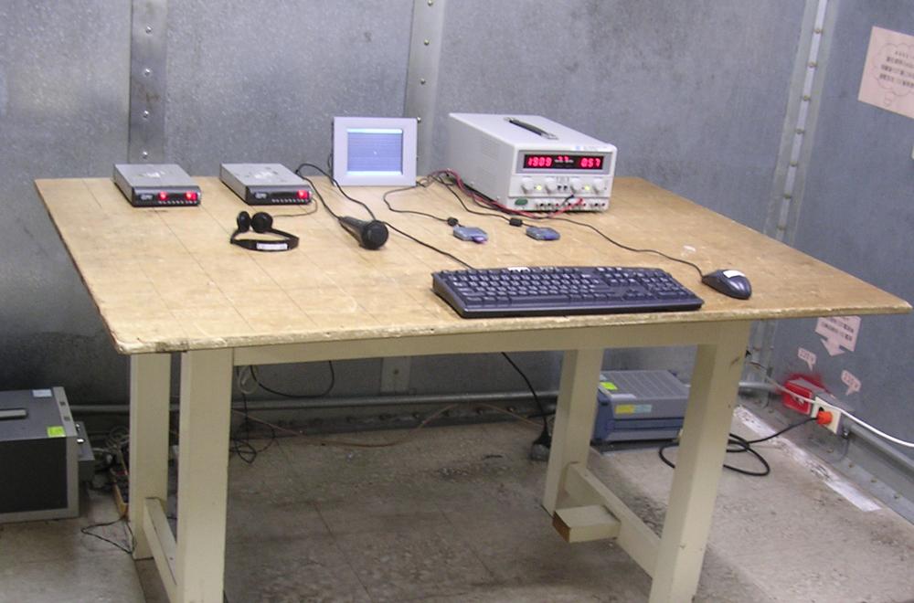
2. 傳導測試之背面相片

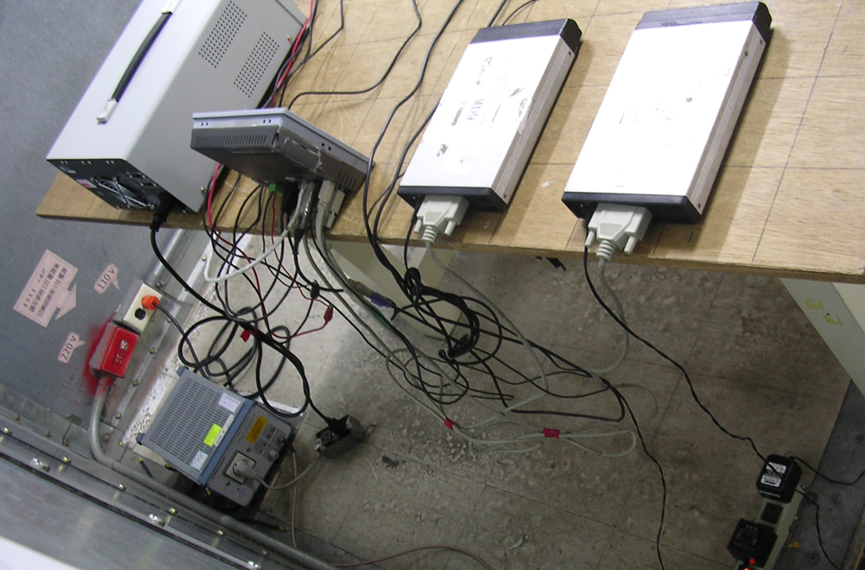

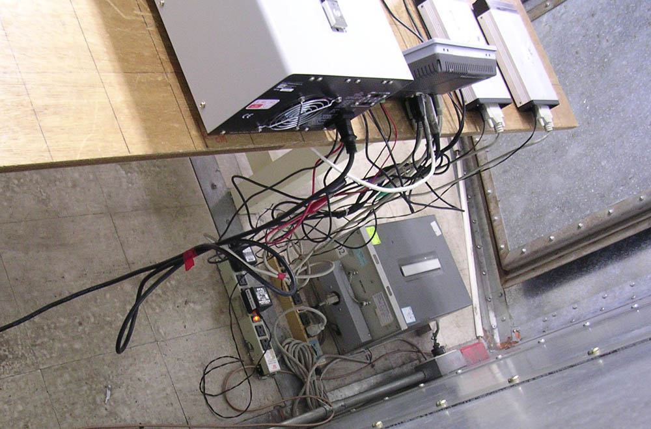
3. 輻射場強測試之正面相片

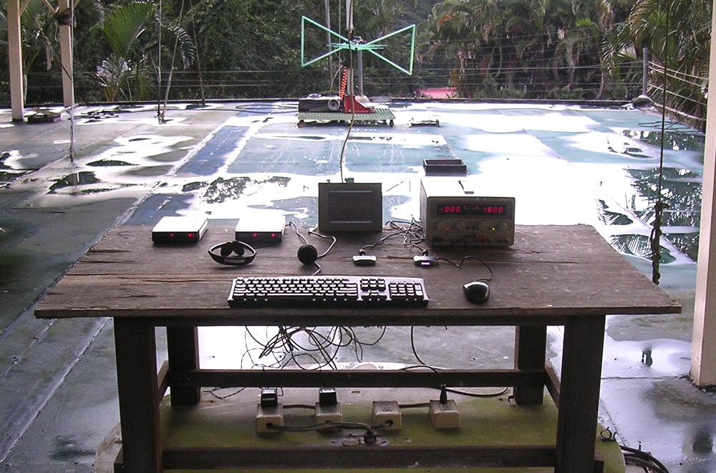

4 輻射場強測試之背面相片

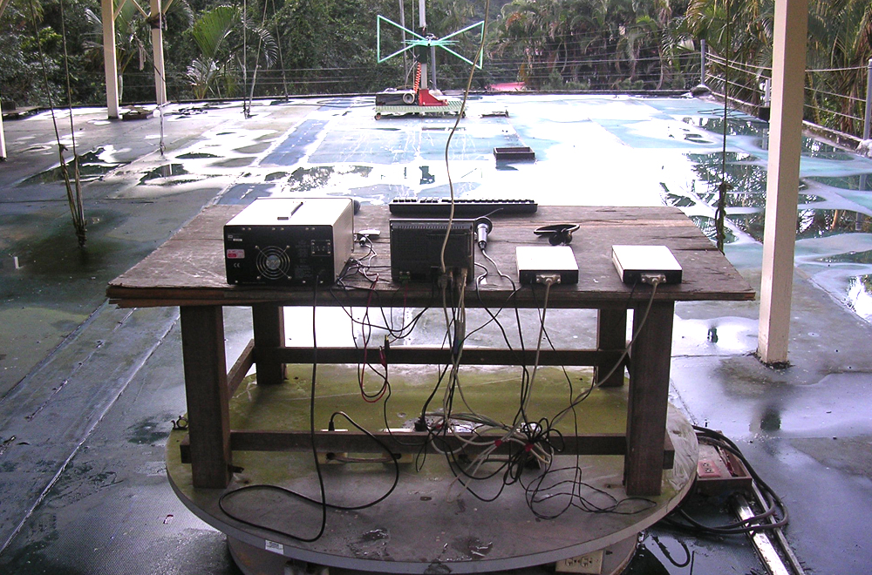

附件: 產品之相片
此附件相片請見檔案 ISL-06HE010P

警語

這是甲類的資訊產品, 在居住的環境使用時, 可能會造成射頻干擾, 在這種情況下, 使用者會被要求採取某些適當的對策.

具 結 書

立書人茲聲明:
研華股份有限公司 之6.4” 液晶工業電腦 (產品型號： TPC-660G-Ax-x (first x: revision; second x: RAM size) 以下簡稱「相關產品」) 係符合CN13438 之 甲類產品射頻干擾限制值之標準 。另前項相關產品須於固定場所使用(即非屬可攜帶式設備) ，且非為個人電腦與個人電腦介面相連之附屬設備，或由通訊網路供電之電信終端設備 。而該相關產品之行銷方式係經由立書人或經銷商之業務，技術人員與客戶就客戶需求，產品功能及價格多方洽商後，訂定買賣合約。立書人或經銷商於訂定買賣合約後，復依合約之規定將相關產品運至約定地點為客戶進行安裝。換言之，該等相關產品非屬「陳列、市售及郵購且消費者不須具備特殊安裝技術」方能安裝之資訊設備 。此致

經濟部標準檢驗局

申請人：

(蓋章)

代表人：

(蓋章)

